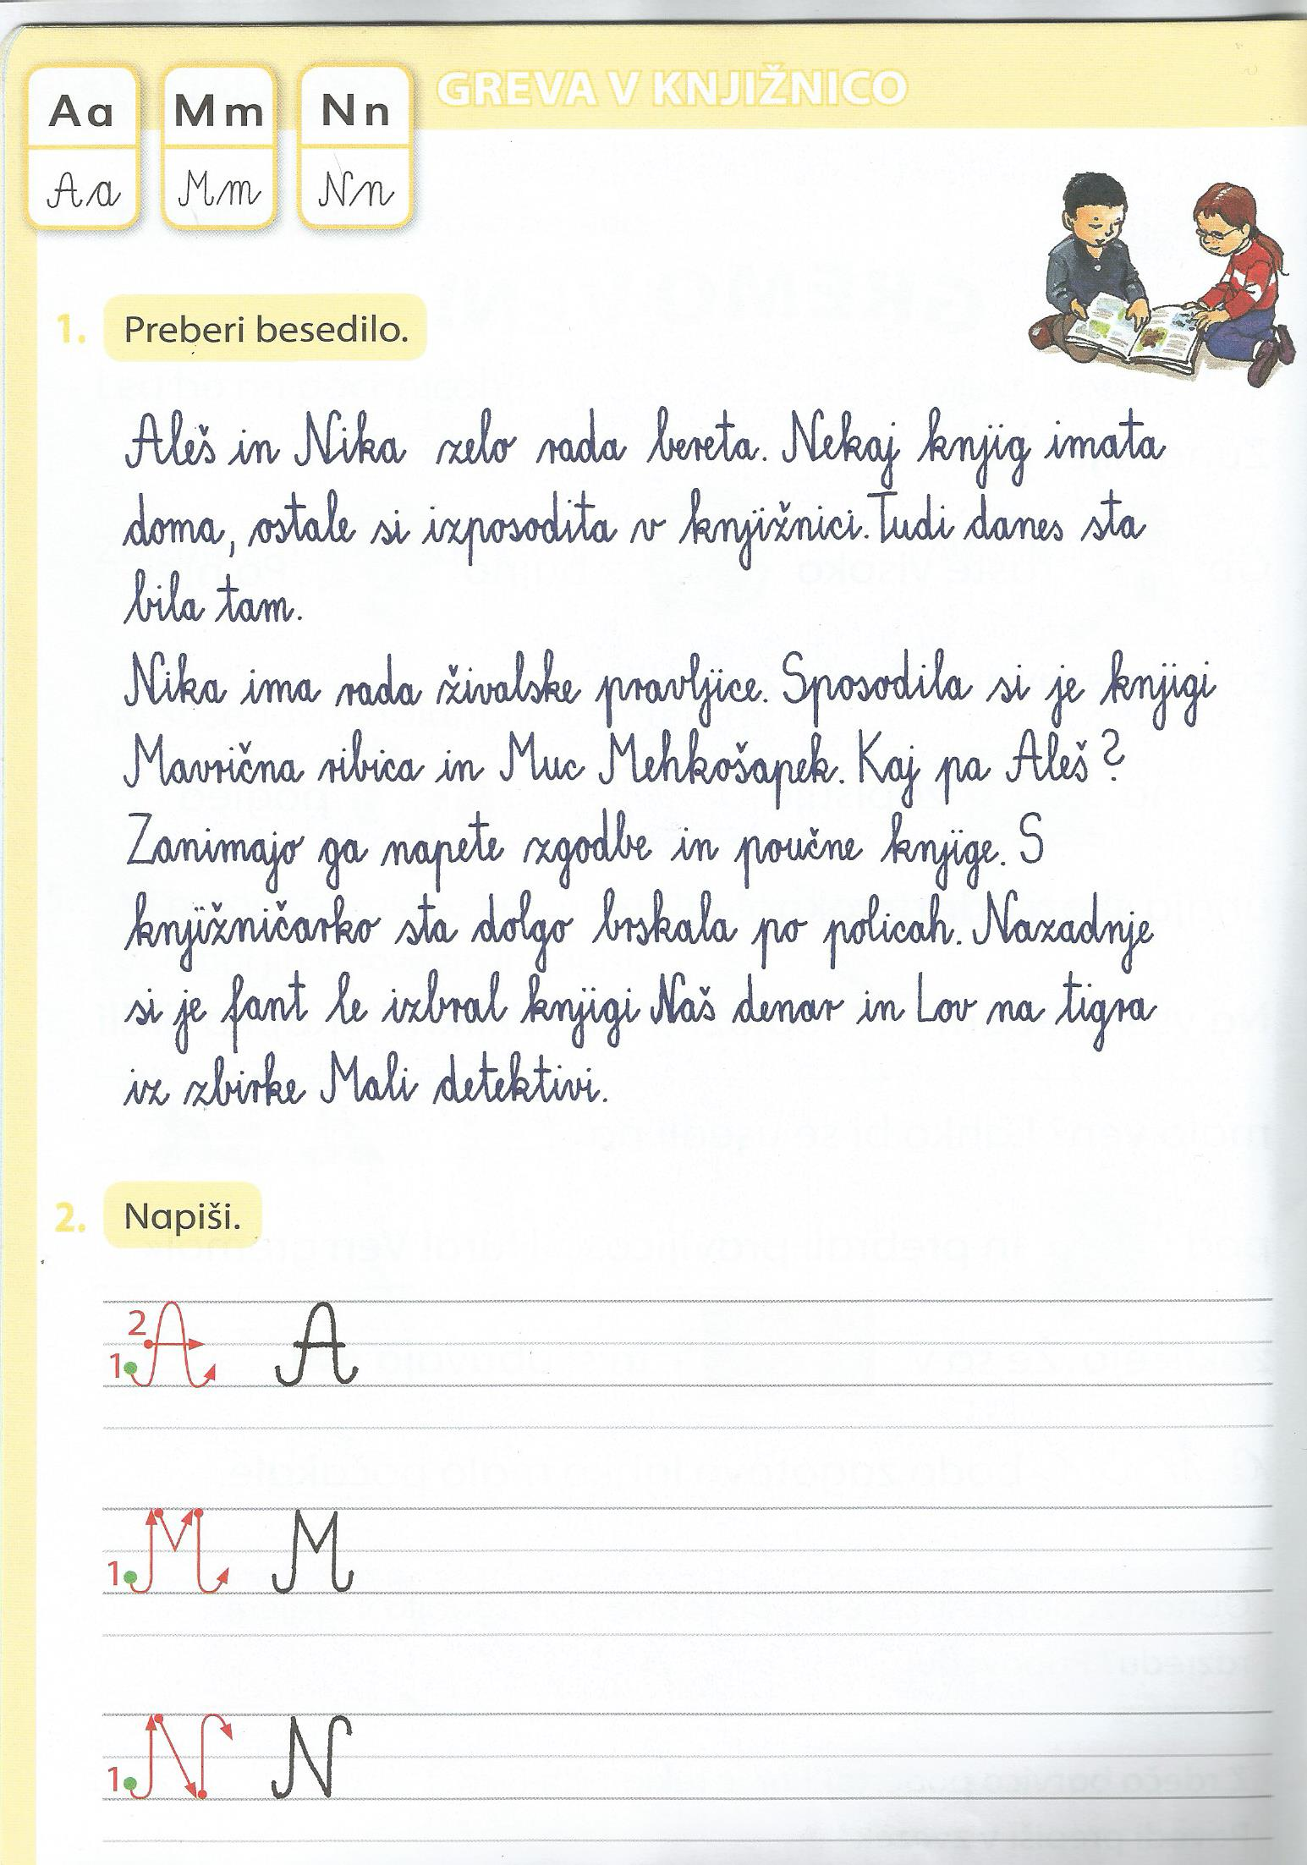

VAJA
Povedi prepiši v lepopisni zvezek s pisanimi črkami. Pazi na veliko začetnico in na lepopis.
Aleš in Nika knjige kupita v knjigarni. Nika rada bere živalske pravljice. Aleš je iskal knjigo s knjižničarko.

